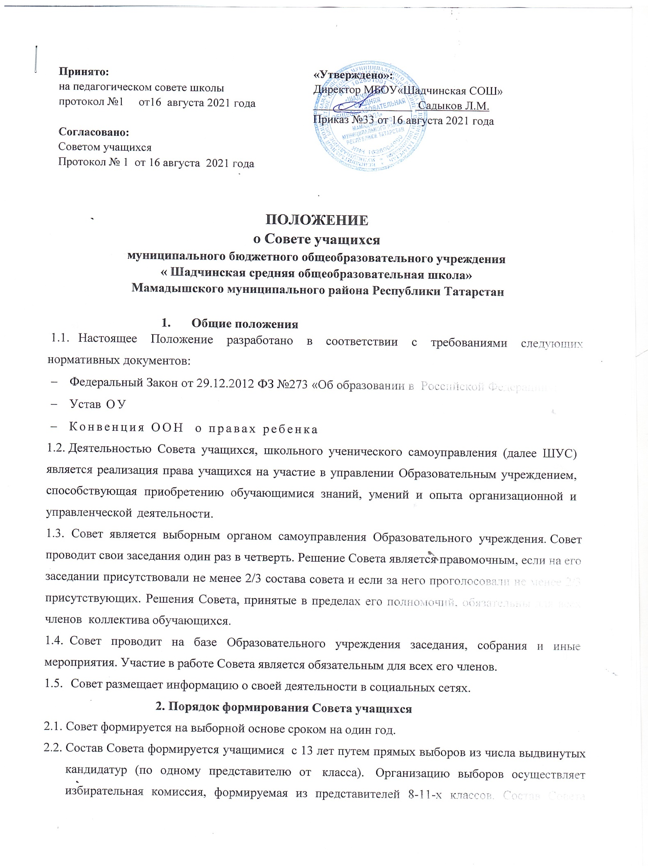
ПОЛОЖЕНИЕ
о Совете учащихся
муниципального бюджетного общеобразовательного учреждения
« Шадчинская средняя общеобразовательная школа»
Мамадышского муниципального района Республики Татарстан

- Общие положения
  - Настоящее Положение разработано в соответствии с требованиями следующих нормативных документов:
- Федеральный Закон от 29.12.2012 ФЗ №273 «Об образовании в Российской Федерации»;
- Устав ОУ
- Конвенция ООН о правах ребенка
  - Деятельностью Совета учащихся, школьного ученического самоуправления (далее ШУС) является реализация права учащихся на участие в управлении Образовательным учреждением, способствующая приобретению обучающимися знаний, умений и опыта организационной и управленческой деятельности.
  - Совет является выборным органом самоуправления Образовательного учреждения. Совет проводит свои заседания один раз в четверть. Решение Совета является правомочным, если на его заседании присутствовали не менее 2/3 состава совета и если за него проголосовали не менее 2/3 присутствующих. Решения Совета, принятые в пределах его полномочий, обязательны для всех членов коллектива обучающихся.
  - Совет проводит на базе Образовательного учреждения заседания, собрания и иные мероприятия. Участие в работе Совета является обязательным для всех его членов.
  - Совет размещает информацию о своей деятельности в социальных сетях.

Порядок формирования Совета учащихся
  - Совет формируется на выборной основе сроком на один год.
  - Состав Совета формируется учащимися с 13 лет путем прямых выборов из числа выдвинутых кандидатур (по одному представителю от класса). Организацию выборов осуществляет избирательная комиссия, формируемая из представителей 8-11-х классов. Состав Совета избирается общим собранием обучающихся.
  - Совет самостоятельно определяет свою структуру:
1) Председатель Совета обучающихся
- секретарь Совета учащихся
2) Руководители по направлениям:
- лидер гражданской активности
- лидер личностного развития
- лидер информационно – медийного направления
- лидер военно – патриотического направления
  - Совет возглавляет председатель, избираемый на первом заседании большинством голосов вновь избранных членов совета.
  - В Совет входит заместитель директора по воспитательной работе для оказания педагогической помощи в деятельности Совета.

Задачи Совета учащихся.
  - Представляет интересы учащихся в процессе управления Образовательным учреждением.
  - Поддерживает и развивает инициативу учающихся в жизни Образовательного
учреждения.
  - Реализует и защищает права учающихся.
  - Организует взаимодействие с органами Образовательного учреждения по вопросам организации массовых воспитательных мероприятий

Функции совета учащихся
  - Совет выступает от имени учащихся при решении отдельных вопросов Образовательного учреждения в рамках своей компетенции:
- изучает и формулирует мнение учающихся по вопросам организации жизни
коллектива учающихся;
- представляет позицию учающихся в органах управления Образовательного учреждения;
- оказывает организационную помощь в работе классов;
- разрабатывает предложения по организации внеурочной деятельности обучающихся.
  - Содействует реализации инициатив обучающихся в организации досуговой деятельности, создает условия для их реализации.
  - Представляет интересы учающихся перед администрацией Образовательного учреждения на общих собраниях.
  - Проводит встречи с администрацией Образовательного учреждения не реже одного раза в четверть.
  - Проводит среди учающихся опросы и референдумы (вопросы должны быть согласованы с заместителем директора по воспитательной работе) по разным направлениям жизни Образовательного учреждения.
  - Организует сбор предложений обучающихся, ставит вопросы о решении проблем, поднятых учащимися, перед администрацией Образовательного учреждения.
  - Принимает решения по рассматриваемым вопросам, информирует учащихся, администрацию Образовательного учреждения о принятых решениях.

Права Совета учащихся
  - Совет имеет право:
знакомиться с локальными нормативными документами Образовательного учреждения и их проектами в пределах своей компетенции.
направлять администрации Образовательного учреждения письменные запросы, предложения по работе и получать на них официальные ответы;
получать от администрации информацию по вопросам жизни Образовательного учреждения;
пользоваться организационной поддержкой заместителя директора по воспитательной работе Образовательного учреждения, при подготовке и проведении мероприятий Советом;
вносить администрации Образовательного учреждения предложения о поощрениях обучающихся.
опротестовывать в пределах своей компетенции решения администрации Образовательного учреждения, касающиеся учающихся, принятые без учета предложений Совета учащихся.
создавать печатные органы (стенгазеты и др.);
устанавливать отношения и организовывать совместную деятельность с советами других учебных заведений;
осуществлять иные полномочия в соответствии с законодательством Российской Федерации и Уставом Образовательного учреждения.

Ответственность Совета учащихся
  - Совет несет ответственность за выполнение закрепленных за ним задач и функций.
  - В случае невыполнения задач и функций Совет может быть досрочно переизбран.

Делопроизводство Совета учащихся
  - Заседания Совета протоколируются.
  - План работы Совета разрабатывается на весь учебный год исходя из плана воспитательной работы Образовательного учреждения и предложений членов Совета.
  - В конце учебного года Совет готовит отчет о выполненной работе.

- Обеспечение деятельности Совета учащихся
  - Органы управления школы несут расходы необходимые для обеспечения деятельности Совета учащихся.
  - Для обеспечения деятельности Совета учащихся органы управления школы предоставляют безвозмездное пользование помещения (кабинеты), средства связи, оргтехнику и другие необходимые материалы, средства и оборудования.

